3-Zimmerwohnung zu vermieten auf 1. November 2019
an der Lyssstrasse 9, 3054 Schüpfen

Die Wohnung umfasst 81 m2. Der grosse Umschwung mit Pool ist zum mitbenutzen. Ein geräumiger Kellerraum bietet Platz zum verstauen.
Der Bahnhof ist zu Fuss nur 10 Minuten entfernt. Diverse Einkaufsmöglichkeiten und ein Aerztezentrum direkt im Dorf.
Der Preis: Fr. 1450.- inkl. Nebenkosten. Parkplätze können für Fr. 50.- pro Platz dazugemietet werden.

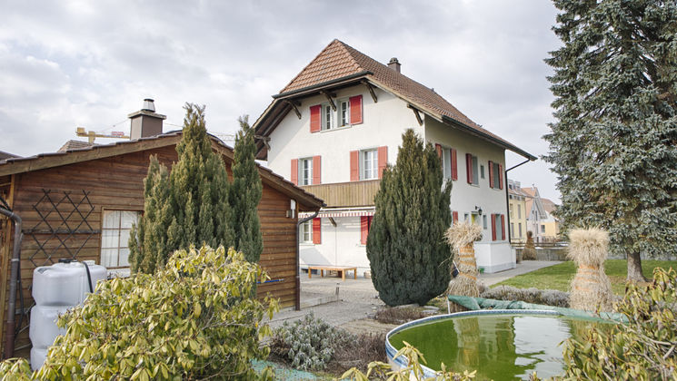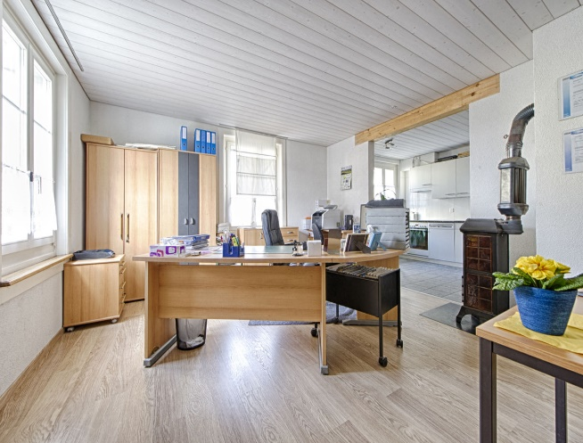

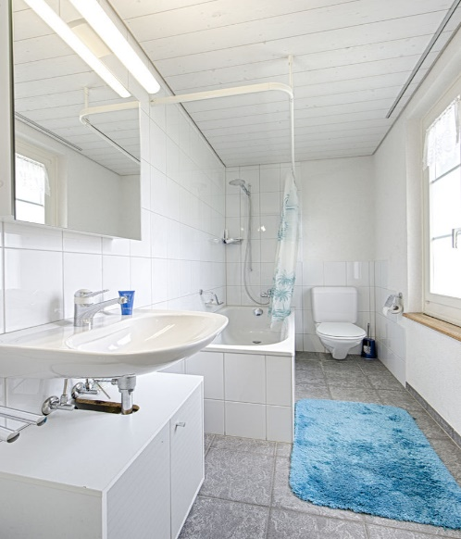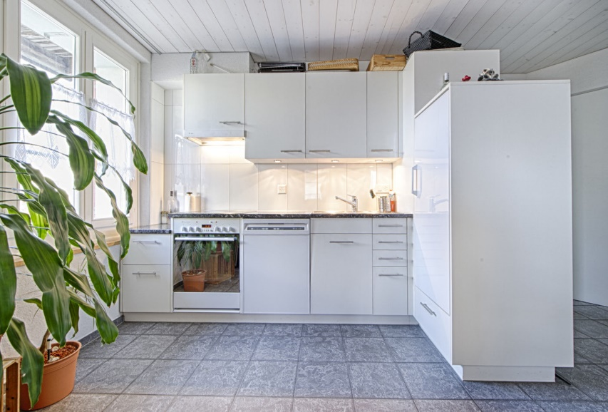

Für Fragen oder einen Besichtigungstermin bitte bei Cyrill und Michaela Furrer unter Tel. 031/ 879 28 51 oder email: cfur@gmx.net melden.

